2.01.11 Fahrzeug
Die Maske Fahrzeug verwaltet die Fahrzeuge im System. Den Fahrzeugen wird ein Halter und Termine für Untersuchungen zugewiesen. Die Fahrzeuge werden für die Fahrtkostenabrechnung benötigt.
Tipp: Mehr zu diesem Thema erfahren Sie im Abschnitt 3.11.02 Verwaltung von Schlüsseldaten.
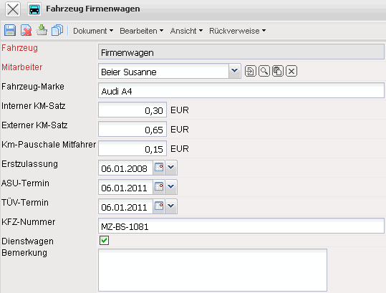
Die Maske besteht aus folgenden Elementen:
- Fahrzeug: Das alphanumerische Feld Fahrzeug kennzeichnet eindeutig das für eine Fahrt verwendete Kraftfahrzeug.
- Mitarbeiter: Im Feld Halter wird dem Fahrzeug der entsprechende Fahrzeughalter zugewiesen. Als Halter kommen nur im System erfasste Mitarbeiter in Betracht (siehe auch Maske Mitarbeiter).
- Fahrzeug-Marke: Dieses Feld kennzeichnet das Fahrzeugfabrikat.
- Interner Km-Satz: Hier können die fahrzeugspezifischen Fahrzeugkosten pro Kilometer eingegeben werden. Diese Kosten werden für die interne Kostenrechnung herangezogen. Ist dieses Feld nicht gefüllt, wird die Km-Pauschale aus der Maske Konfiguration für die Kostenrechnung herangezogen.
- Externer Km-Satz: Hier können die fahrzeugspezifischen Sätze für die Weiterberechnung pro Kilometer eingegeben werden. Ist dieses Feld nicht gefüllt, wird die Km-Pauschale aus der Maske Konfiguration für die Kostenrechnung herangezogen.
- Km-Pauschale Mitfahrer: Hier kann der Wert der Km-Pauschale für den Mitfahrer eingetragen werden.
- Erstzulassung: Im Feld Erstzulassung wird das Datum der Erstzulassung eingetragen. Das System errechnet daraus automatisch die Fälligkeitsdaten der ASU und der TÜV-Untersuchung und generiert anhand der Parameter-Einträge in der Maske System Erinnerungsmeldungen für die fällige ASU und/oder TÜV-Untersuchung.
- ASU- und TÜV-Termin: Beide Felder dienen zur Kennzeichnung der ASU- und TÜV-Termine. Anhand der Eingabe der Erstzulassung werden die Felder ASU und TÜV gemäß den gesetzlich geltenden Vorgaben vom System automatisch vorbelegt.
- KFZ-Nummer: Dieses Feld verwaltet die Informationen des Kraftfahrzeugbriefes.
- Dienstwagen: Diese Kennzeichen zeigt an, ob es sich bei dem vorhandenen Fahrzeug um einen Dienstwagen handelt.
- Bemerkung: Dieses Feld ist für Bemerkungen vorgesehen.

